Корень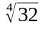

Предел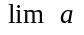

Сумма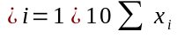

Тройной интеграл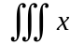

Тройной криволинейный интеграл